**微笑草帽**

**用户手册**

**2015年10月**

目录

1. 引言 3

1.1. 编写目的 3

1.2. 读者对象 3

1.3. 版式约定 3

2. 系统及主界面概述 3

2.1.1. 基本说明 3

2.1.2. 系统主界面 4

2.1.3. 重置密码 5

3. 网站管理 6

3.1. 商户管理 6

3.1.1. 商户管理 6

3.1.2. 待审核商户 8

3.2. 发布管理 8

3.2.1. 产品管理 8

3.2.2. 采购管理 9

3.3. 政府管理 9

3.3.1. 政府管理 9

3.4. 配置管理 9

3.4.1. 认证标签管理 9

3.4.2. 品类管理 9

3.4.3. 区域信息 9

4. 系统管理 9

4.1. 基础设置 9

4.1.1. 字典管理 9

4.2. 日志管理 10

4.2.1. 登录日志 10

4.2.2. 系统日志 10

# 引言

## 编写目的

本文档作为微笑草帽的一个组成部分，在其中对微笑草帽的功能和使用方面使用做出详细的说明。本文档为软件的使用和维护奠定基础，同时也为其他系统管理和使用人员提供参考。

## 读者对象

维护人员、最终用户

## 版式约定

**粗体正文**表示强调内容

红框为页面截图重点内容

# 系统及主界面概述

### 基本说明

1. 微笑草帽登录地址：http://139.196.43.182/smilehat/login
2. 用户管理员首次登录系统默认用户名为admin密码是111111。
3. 所有用户均需登录才可使用本系统。

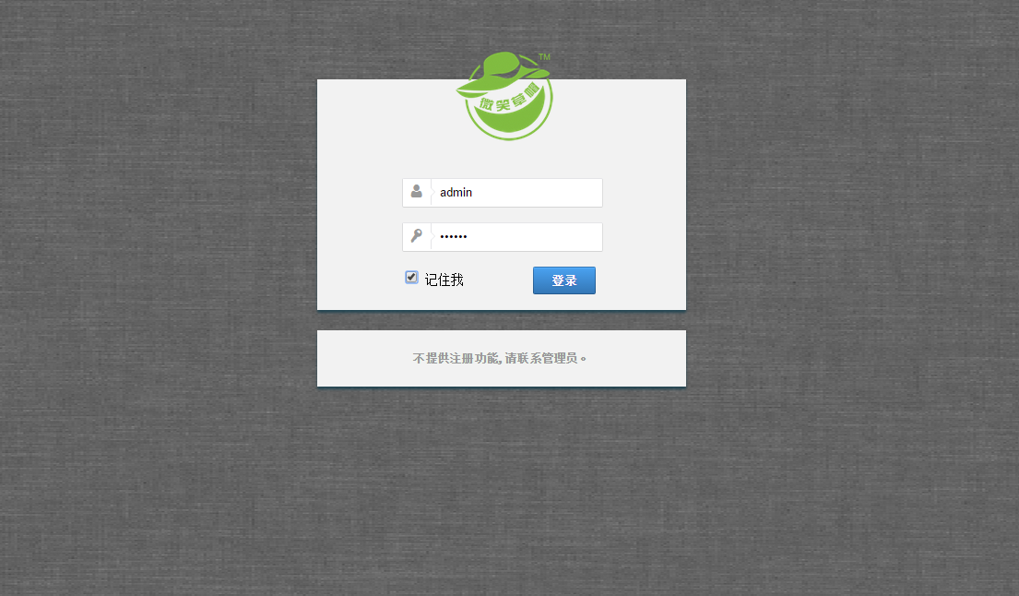

图3.1-1

1. 数据项说明：

|  |  |
| --- | --- |
| **数据项** | 说明 |
| **用户名称** | 填写，不可为空 |
| **密码** | 填写，不可为空 |
| **记住我** | 勾选，记录登录用户名称 |
| **<确定>** | 点击确定按钮，或者输入密码后（光标在密码输入框）按回车键 |

### 系统主界面

根据登录用户配置的权限显示主菜单

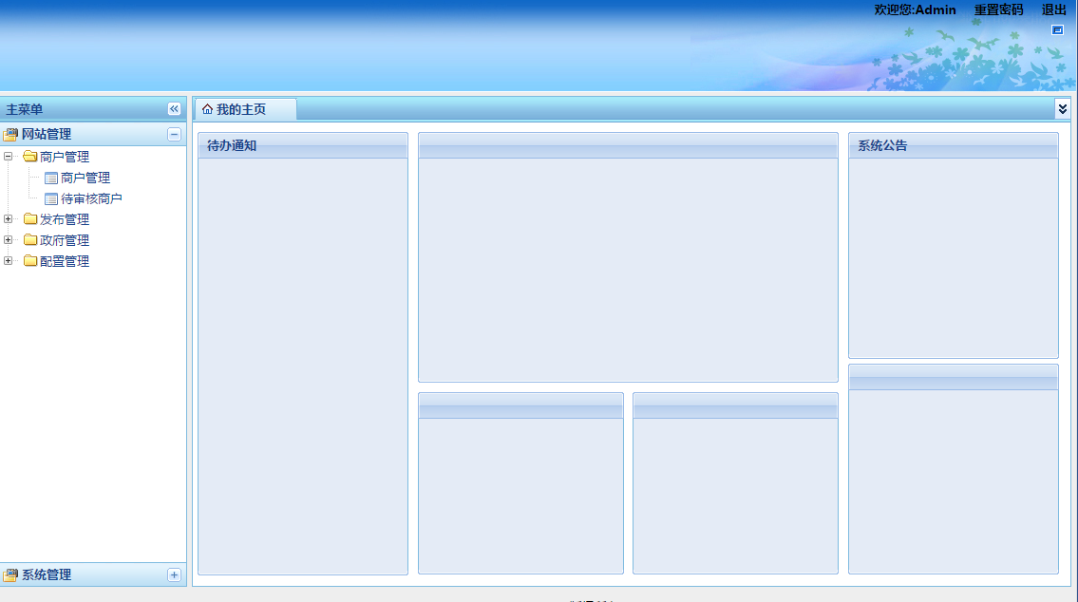

1． 用户信息栏

显示当前登录用户名，重置密码，退出。

2． 主菜单显示栏

根据用户权限的不同，会有不同的显示菜单

管理员的进入系统菜单显示为：

* 网站管理：
  + 商户管理：商户管理、待审核商户
  + 发布管理：产品管理、采购管理
  + 政府管理：政府管理
  + 配置管理：认证标签管理、品类管理、区域信息
* 系统管理
  + 基础设置：字典管理
  + 日志管理：登录日志、系统日志

### 重置密码

点击“重置密码”，则弹出“重置密码”窗口，填写新密码以及确认密码后，点击保存，即可对当前登录用户的登录密码进行重新设置。

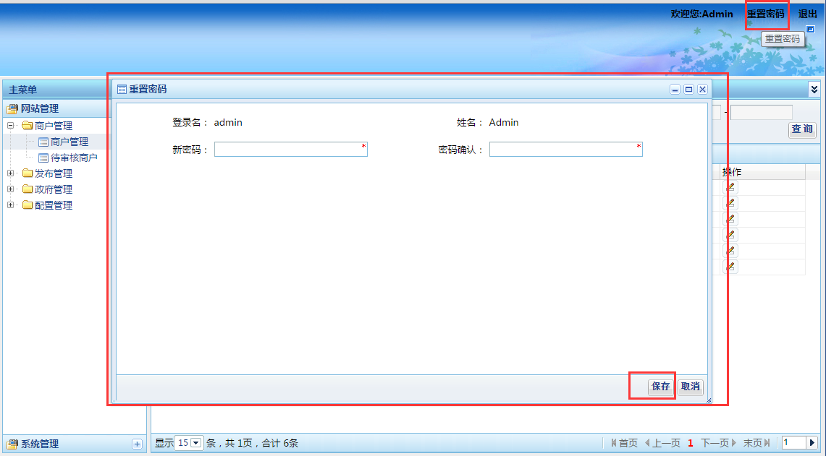

# 网站管理

一级菜单<网站管理>对本系统中的网站内容进行管理

## 商户管理

一级菜单<网站管理>--二级菜单<商户管理>

对注册的商户进行管理，并对商户进行信息审核

### 商户管理

#### 商户管理页面

移动端用户登录的依据，初始界面为用户一览表，列出全部前台用户信息，可进行用户查询、删除、修改、重置密码等常规操作

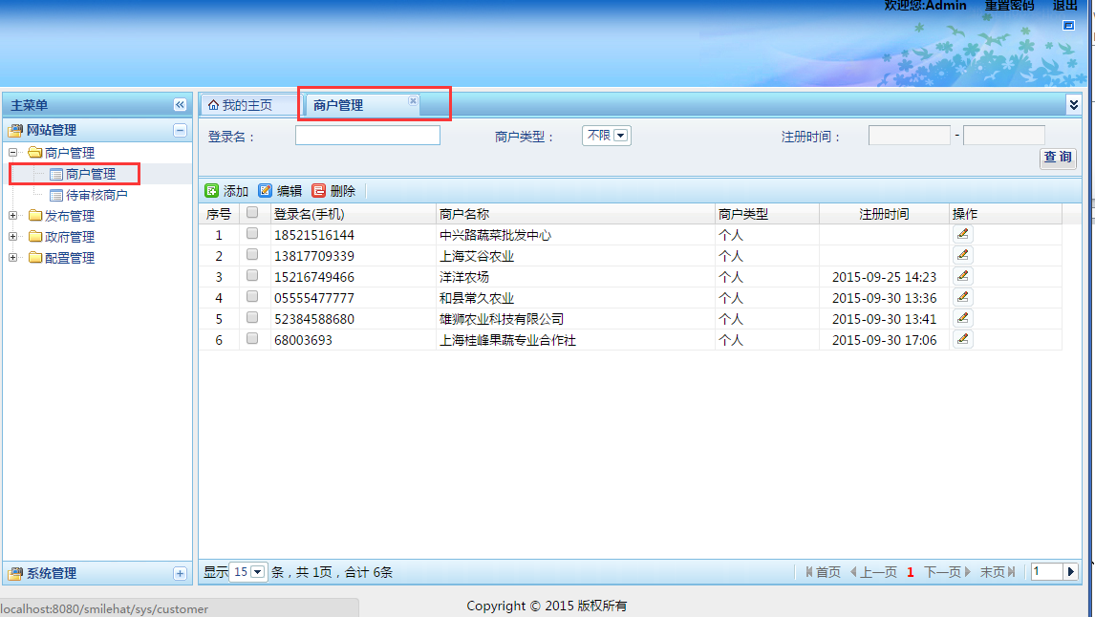

#### 查询商户

1）输入查询条件点击查询，返回查询后符合条件商户列表

如输入登录名：18 ，点击查询按钮

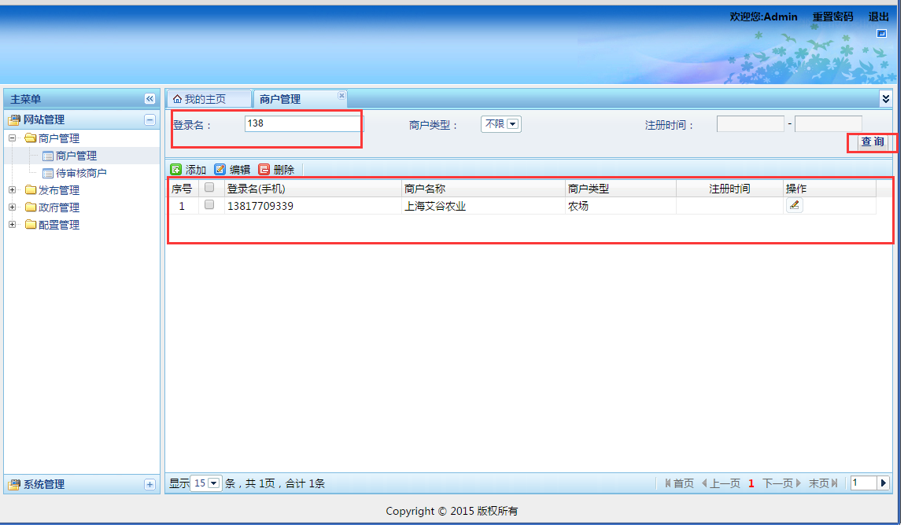

#### 添加商户

点击“添加”按钮，弹出“添加用户”框，填写用户信息，点击“保存”，提示成功即可。若必填项没有填写会弹出对应提示信息。

|  |  |
| --- | --- |
| **数据项** | **说明** |
| **登录名（手机）** | 必填，不可重复，长度验证 |
| **商户名称** | 必选 |
| **密码** | 必选 |
| **密码确认** | 必选 |
| **联系电话** | 选填 |
| **商户类型** | 选择，默认“个人” |
| **地址** | 选择 |
| **地址详细** | 选填 |
| **详细说明** | 选填 |
| **官网网址** | 选填 |
| **认证图片** | 选择上传，用于商户认证，管理员审核时可查看 |
| **商户图片** | 选择上传，用于移动端展示 |

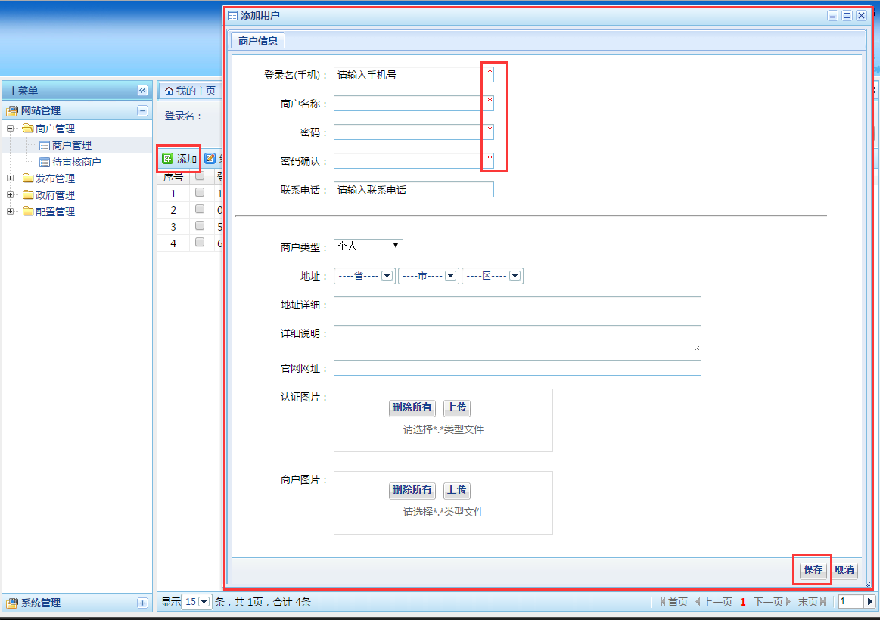

#### 编辑商户

点击某一登录名，弹出查看商户界面，在“商户信息”中进行相应修改，点击保存即完成商户编辑。编辑时可选择“商户标签”，商户标签显示是根据“配置管理”中“认证标签管理”设置显示的。

可通过点击“商户信息”、“商户产品”、“采购信息”来切换显示信息。

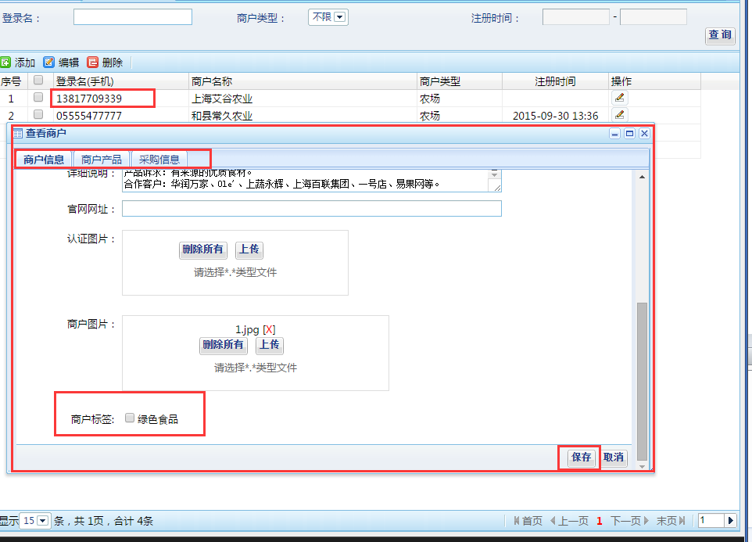

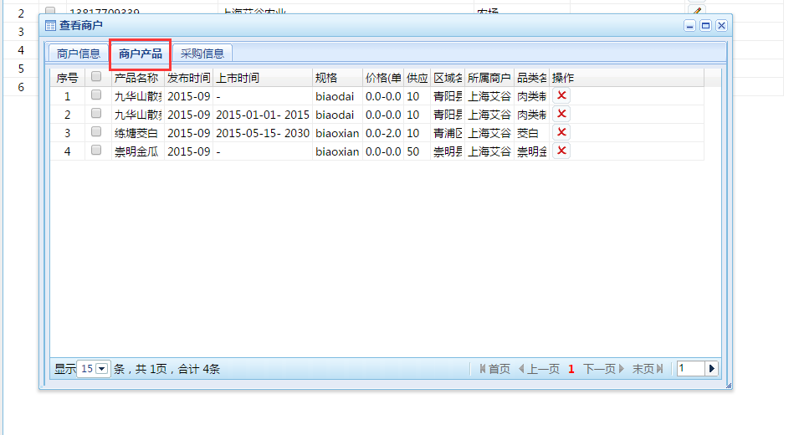

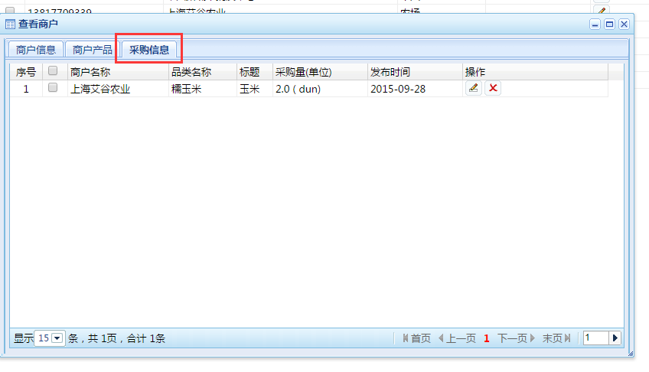

#### 删除商户

勾选要删除的商户，点击“删除”弹出提示框，提示是否删除该商户，点击确定，删除成功后返回提示信息，同时刷新列表。

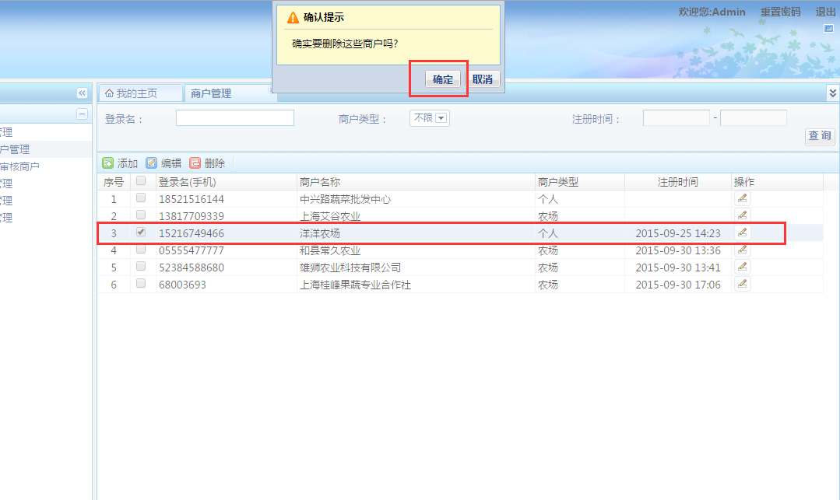

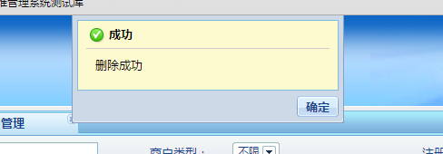

#### 重置密码

点击“重置密码”，则弹出“重置密码”窗口，填写新密码以及确认密码后，点击保存，即可对选择的用户进行登录密码重新设置。

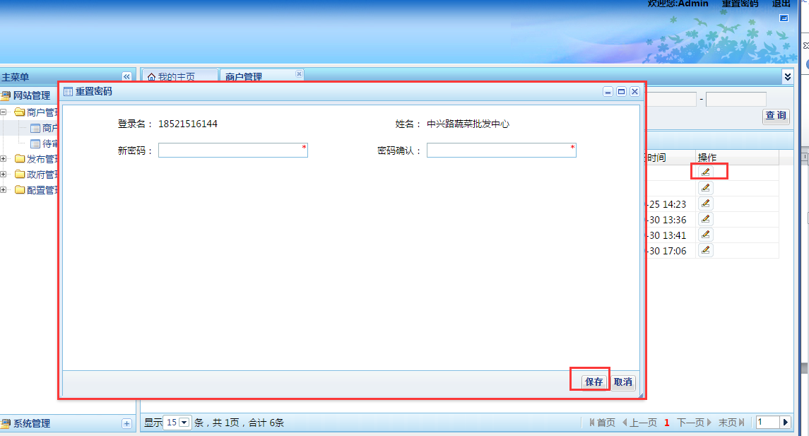

### 待审核商户

#### 待审核商户页面

点击“待审核商户”进入待审核商虎页面，显示状态为未删除，且从未审核过的商户列表。

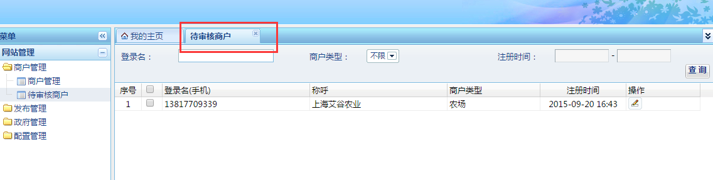

#### 查询待审核商户

与“查询商户”相同

#### 商户审核

点击要审核的商户后方的操作图标，弹出“审核”页面，浏览审核项，选择“通过”或“不通过”，然后点击“提交”按钮，即完成对商户的审核。

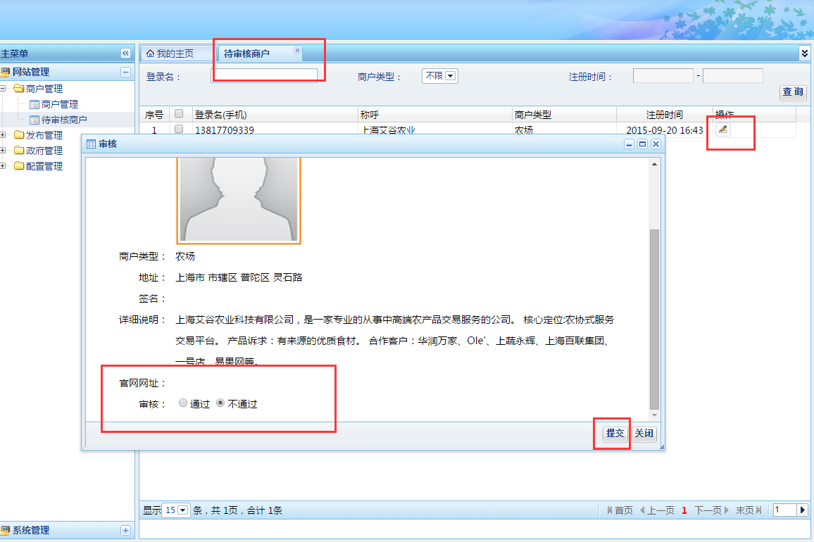

## 发布管理

一级菜单<网站管理>--二级菜单<发布管理>

对商户发布的产品及采购信息进行管理

### 产品管理

#### 产品管理页面

点击“发布管理”中的“产品管理”，进入产品管理页面，可对产品进行添加、修改、删除等操作

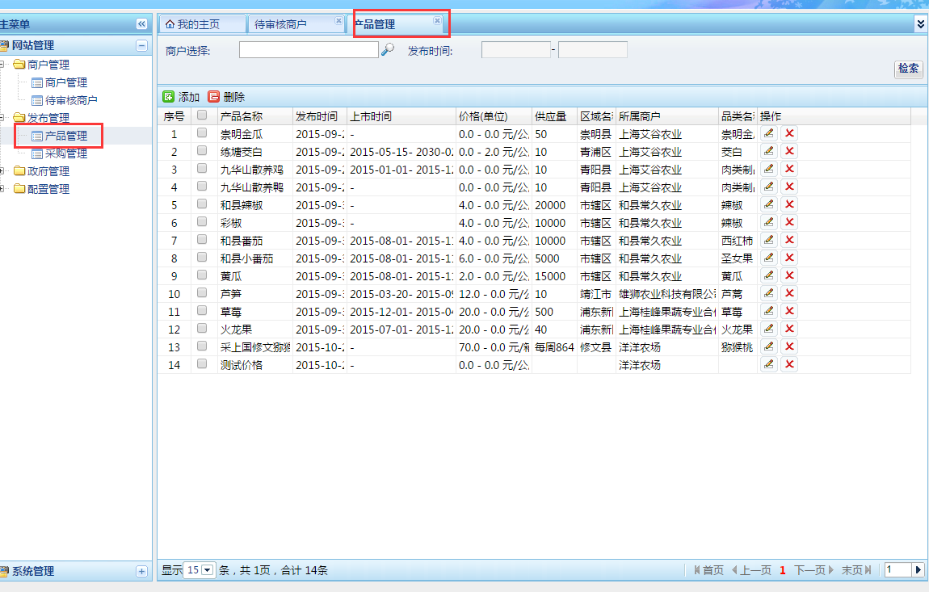

#### 查询产品

点击“商户选择”后面的查询图标，弹出“选择商户”页面，勾选商户项，可勾选多项，点击“选择”，自动关闭“选择商户”页面，并在产品管理页面上显示刚刚勾选的商户项，再点击“检索”即可查询对应的产品列表。

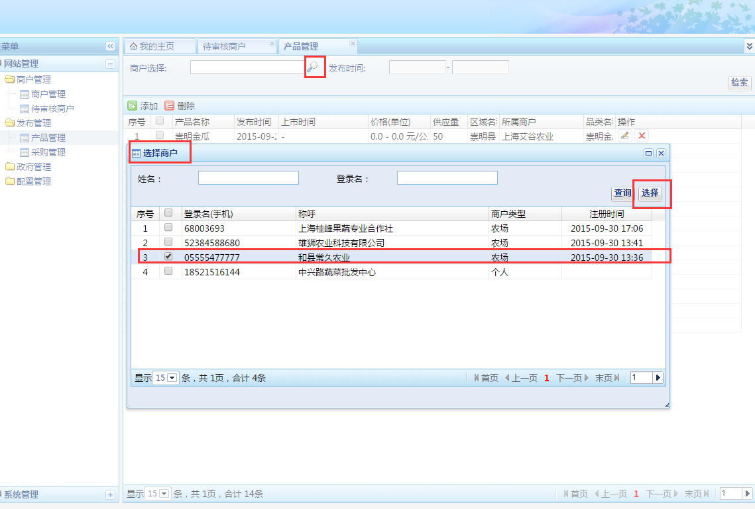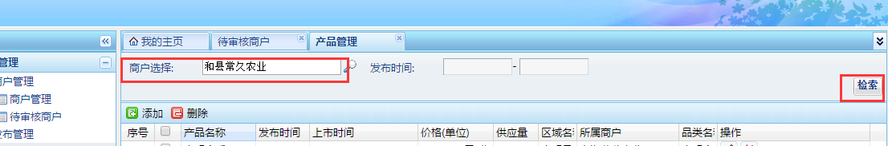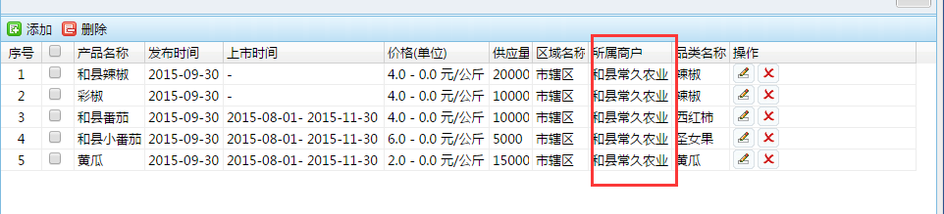

#### 添加产品

点击“添加”按钮，弹出添加产品页面，进行各项产品属性填写或选择，最后点击“保存”并返回提示信息即可完成产品的添加。

|  |  |
| --- | --- |
| **数据项** | **说明** |
| **商户选择** | 点击后方按钮，弹出商户列表，只可选择一个商户，若选择多次已最后一次选择为准。点击商户列表中“绿色勾”表示为选中该商户 |
| **产品名称** | 必填 |
| **品牌** | 选填 |
| **品类名称** | 点击后方按钮，弹出品类列表，点击其中一项表示选中该品类，若选择多次已最后一次选择为准。 |
| **规格** | 选填 |
| **包装方式** | 选填 |
| **贮藏方式** | 选填 |
| **保质期** | 选填 |
| **产地** | 选择 |
| **详细地址** | 选填 |
| **价格** | 选填，若定价为单一价格，可只填其中一个，且只能输入数字。若都不输入则在前台显示为“面议”。价格单位可选择 |
| **供应量** | 选填 |
| **供应期1** | 选择 |
| **供应期2** | 选择 |
| **产品特色** | 选填 |
| **产品图片** | 上传图片，若没有图片则前台显示为默认图片，可上传多张图片 |
| **产品标签** | 勾选，根据认证标签管理中设置了多项产品标签而显示可勾选项 |

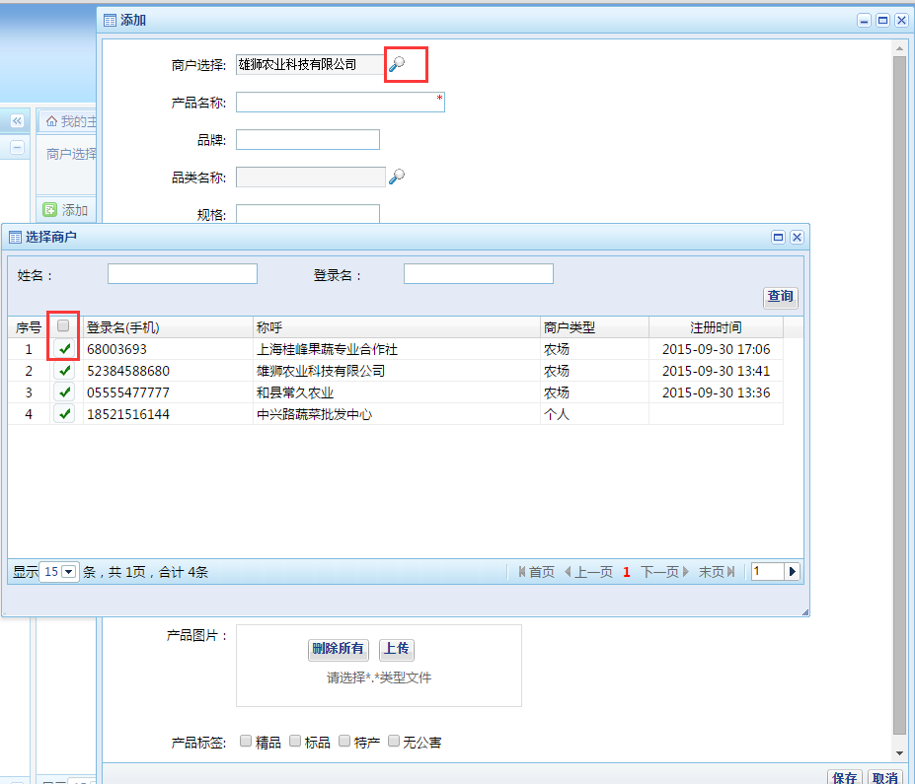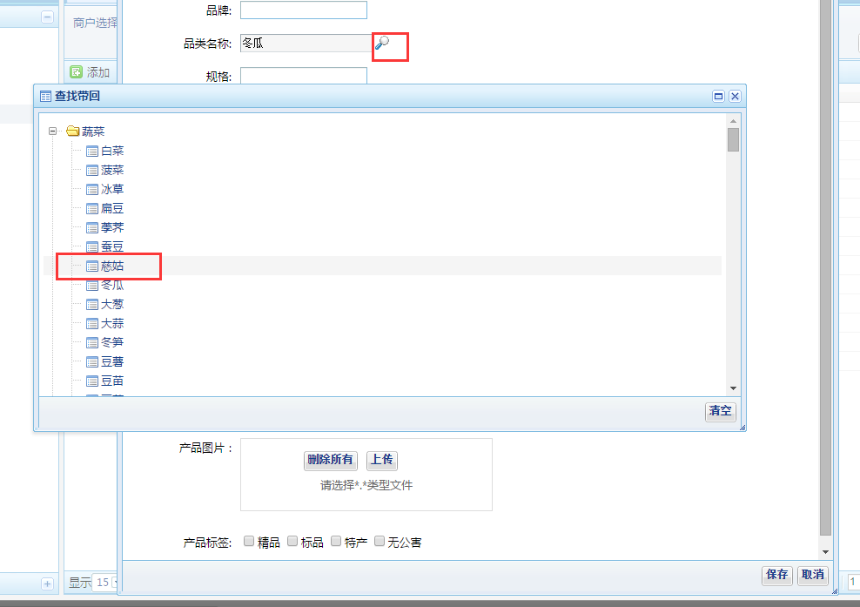

#### 编辑产品

与“添加产品”操作相同。可通过点击“产品名称”或每项产品后面的“”图标进入对应的编辑页面

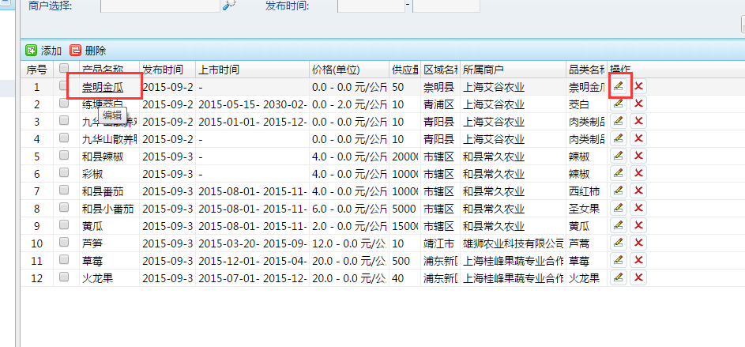

#### 删除产品

可根据勾选多项，点击“删除”按钮，再进行确认，然后完成删除。也可通过点击每项产品后面的“”图标，进行单项删除

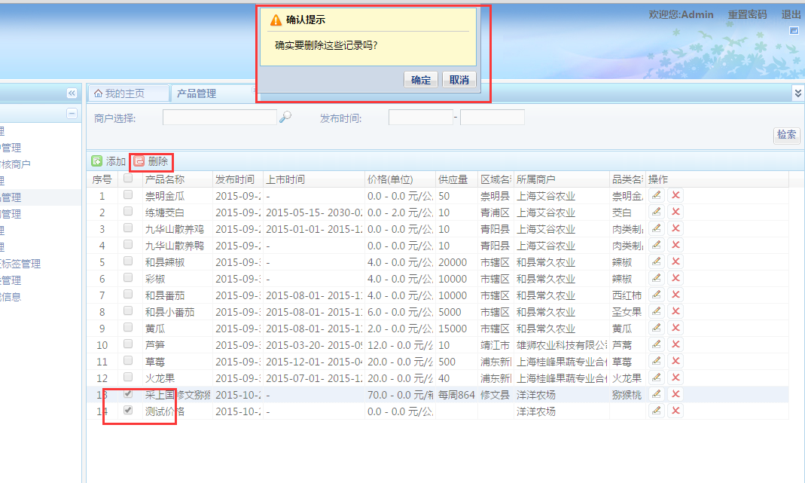

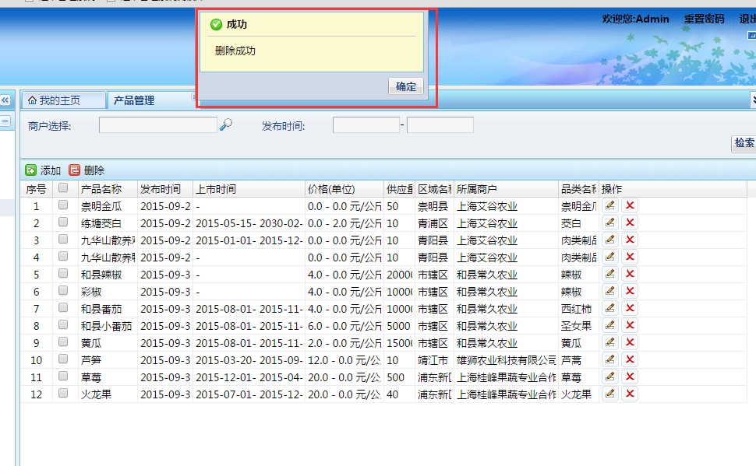

### 采购管理

#### 采购管理页面

点击“发布管理”中的“采购管理”，进入采购管理页面，可对采购信息进行添加、修改、删除等操作

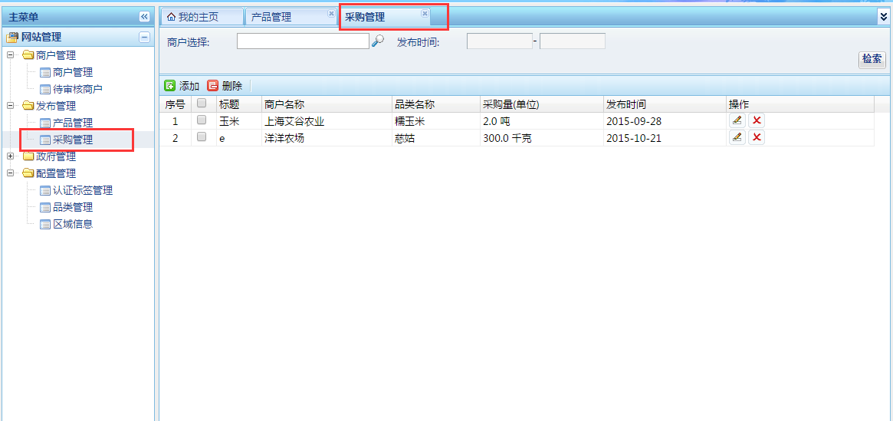

#### 查询采购

点击“商户选择”后面的查询图标，弹出“选择商户”页面，勾选商户项，可勾选多项，点击“选择”，自动关闭“选择商户”页面，并在采购管理页面上显示刚刚勾选的商户项，再点击“检索”即可查询对应的采购列表。

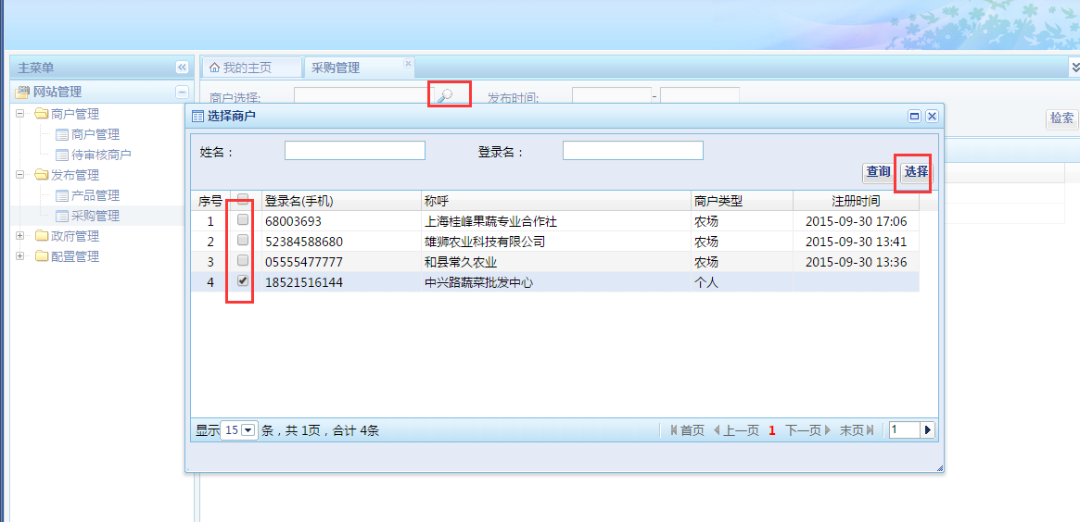

#### 添加采购

点击“添加”按钮，弹出添加采购页面，进行各项采购属性填写或选择，最后点击“保存”并返回提示信息即可完成采购信息的添加。

|  |  |
| --- | --- |
| **数据项** | **说明** |
| **所属商户** | 点击后方按钮，弹出商户列表，只可选择一个商户，若选择多次已最后一次选择为准。点击商户列表中“绿色勾”表示为选中该商户 |
| **品类名称** | 点击后方按钮，弹出品类列表，点击其中一项表示选中该品类，若选择多次已最后一次选择为准。 |
| **标题** | 必填 |
| **规格** | 选填 |
| **采购量** | 必填 |
| **产地要求** | 选择 |
| **详细地址** | 选填 |
| **产品描述** | 选填 |

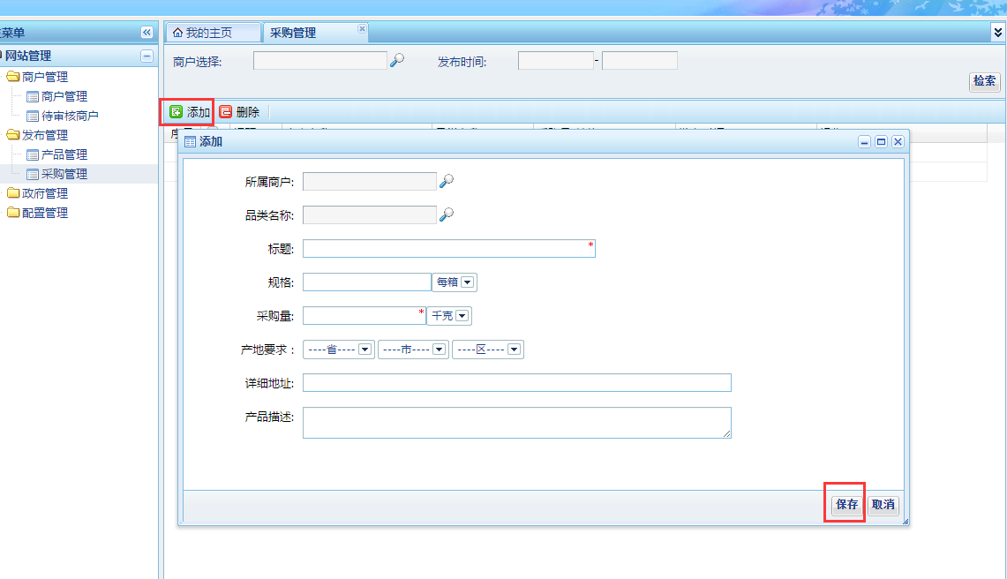

#### 编辑采购

与“添加采购”操作相同。可通过点击“标题”或每项采购后面的“”图标进入对应的编辑页面

#### 删除采购

可根据勾选多项，点击“删除”按钮，再进行确认，然后完成删除。也可通过点击每项产品后面的“”图标，进行单项删除。

## 政府管理

一级菜单<网站管理>--二级菜单<政府管理>

对政府信息进行管理

### 政府管理

#### 政府管理页面

点击“政府管理”，进入政府管理页面，可对政府信息进行添加、修改、删除等操作

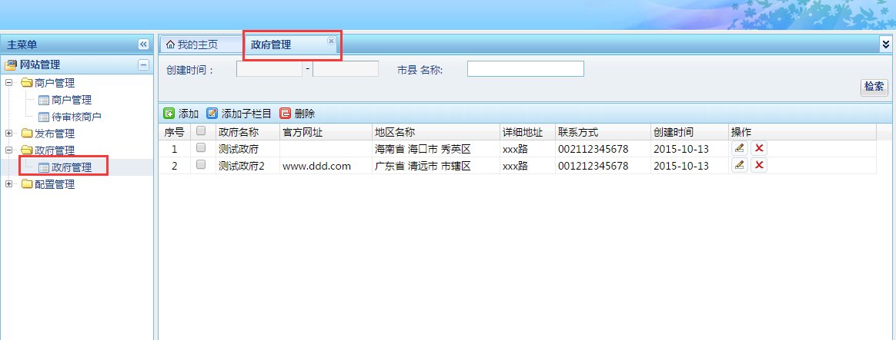

#### 查询政府

可选择创建时间，输入市县名称，再点击“检索”，即可进行查询并返回查询后的结果列表。

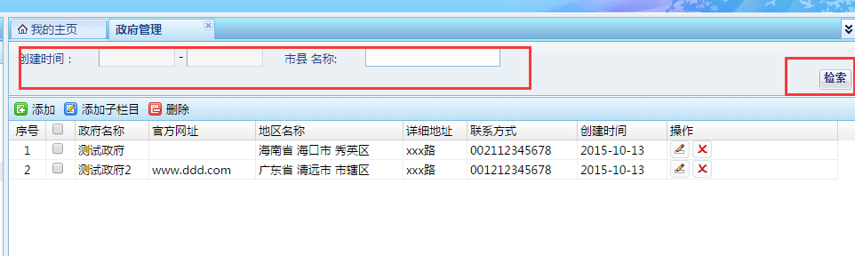

#### 添加政府

点击“添加”按钮，弹出添加政府页面，进行各项政府信息属性的填写或选择，最后点击“保存”并返回提示信息即可完成政府信息的添加。

|  |  |
| --- | --- |
| **数据项** | **说明** |
| **政府名称** | 必填 |
| **政府简介** | 必填 |
| **政府详细说明** | 必填 |
| **官方网址** | 选填 |
| **区域** | 选择 |
| **详细地址** | 选填 |
| **联系方式** | 必填 |
| **图片** | 选择上传，可上传多张 |

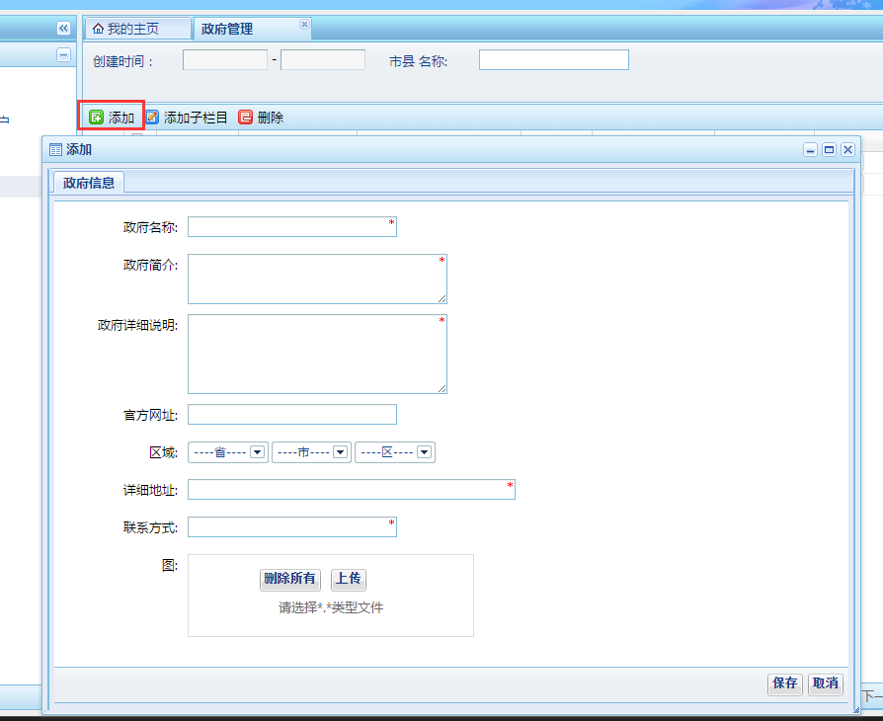

#### 添加政府子栏目

先选中一条政府记录，然后点击“添加子栏目”，填写子栏目信息后点击“保存”，提示创建成功即说明添加子栏目成功，再次点击该政府进入编辑页面，即可看到完整的政府信息及子栏目标签页。

若没有选中政府记录及点击“添加子栏目”，会弹出提示信息“请选中一个记录”。

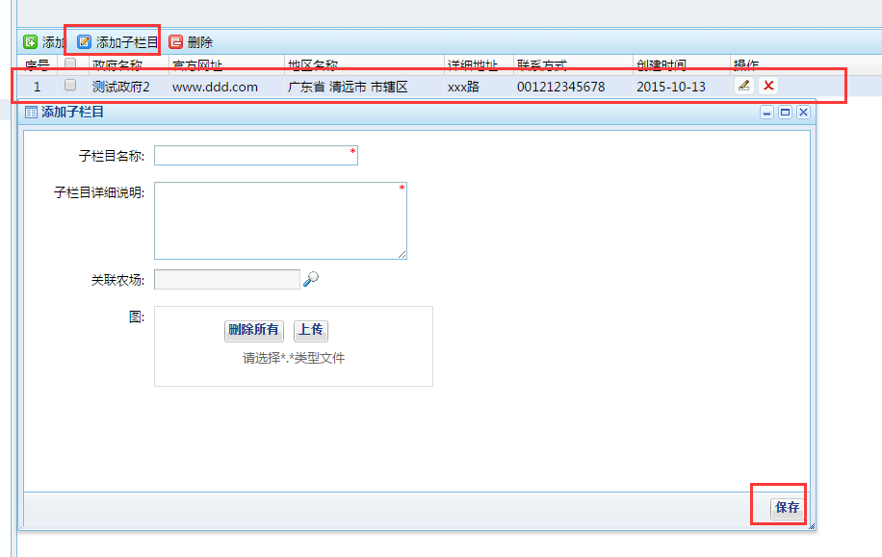

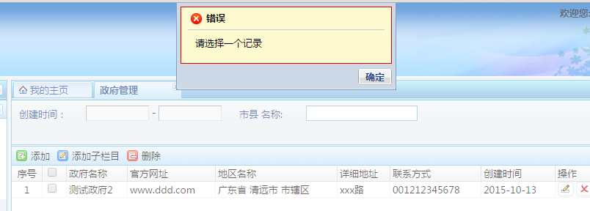

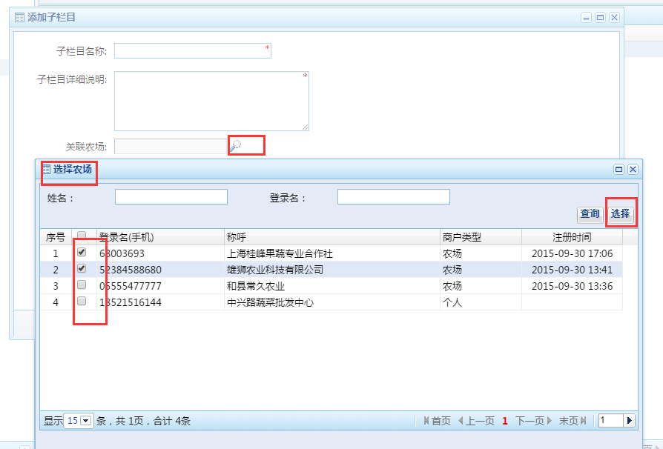

|  |  |
| --- | --- |
| **数据项** | **说明** |
| **子栏目名称** | 必填 |
| **子栏目详细说明** | 必填 |
| **关联农场** | 点击后面图标，弹出农场选择列表，可多选，勾选后点击“选择”即可完成农场的关联，以最后一次选择为最终关联 |
| **图片** | 选择上传，可上传多张 |

#### 编辑政府

可通过点击“政府名称”或每项后面的“”图标进入对应的编辑页面。可编辑基本的政府信息也可编辑对应的子栏目信息。每个标签页内修改后保存均需点击下方的“保存”按钮。

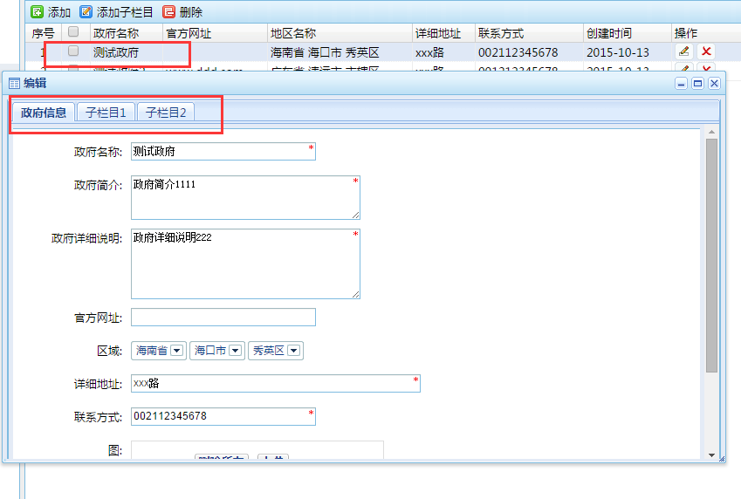 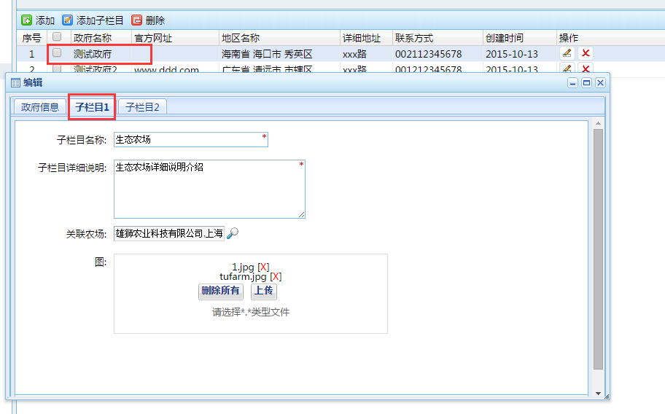

#### 删除政府

可根据勾选多项，点击“删除”按钮，再进行确认，然后完成删除。也可通过点击政府后面的“”图标，进行单项删除。删除政府的同时该政府关联的子栏目也同时删除。

## 配置管理

一级菜单<网站管理>--二级菜单<配置管理>

对系统的配置信息进行管理，包括认证标签、品类以及区域

### 认证标签管理

#### 认证标签管理页面

点击“配置管理”中的“认证标签管理”，进入认证标签管理页面，可对认证标签信息进行添加、修改、删除等操作

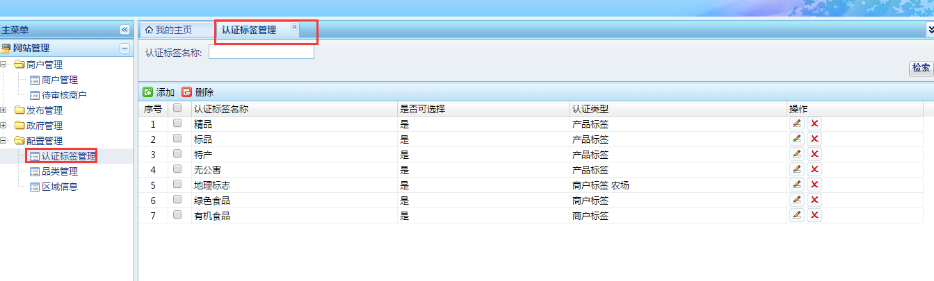

#### 查询认证标签

输入认证标签名称，再点击“检索”，即可进行认证标签名称的模糊查询并返回查询后的结果列表。

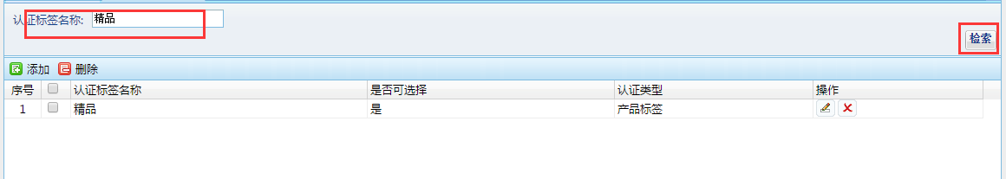

#### 添加认证标签

点击“添加”按钮，弹出添加认证标签页面，进行认证标签属性的填写或选择，最后点击“保存”并返回提示信息即可完成认证标签信息的添加。

|  |  |
| --- | --- |
| **数据项** | **说明** |
| **认证标签名称** | 必填 |
| **认证图标** | 上传 |
| **是否可选择** | 默认可选择 |
| **认证分类** | 分类：“商户标签”、“产品标签”  若选中“商户标签”则 |
| **区域** | 选择 |
| **详细地址** | 选填 |
| **联系方式** | 必填 |
| **图片** | 选择上传，可上传多张 |

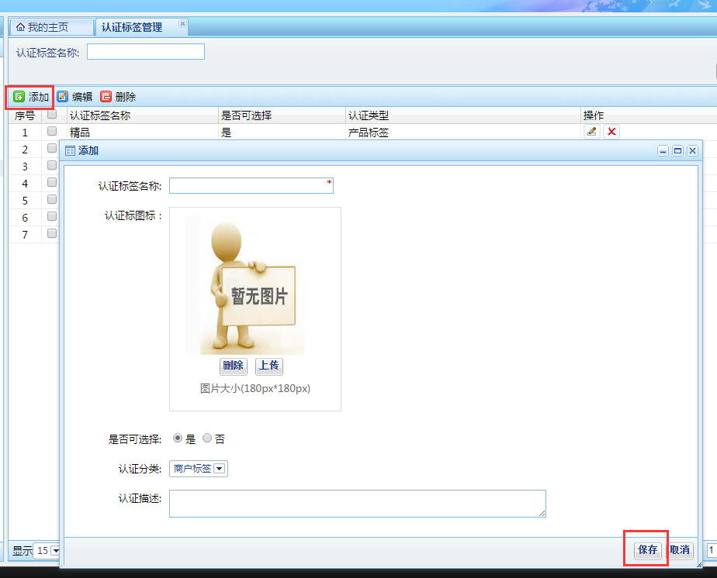

#### 编辑认证标签

与“添加认证标签”操作相同。可通过点击“认证标签名称”或每项产品后面的“”图标进入对应的编辑页面

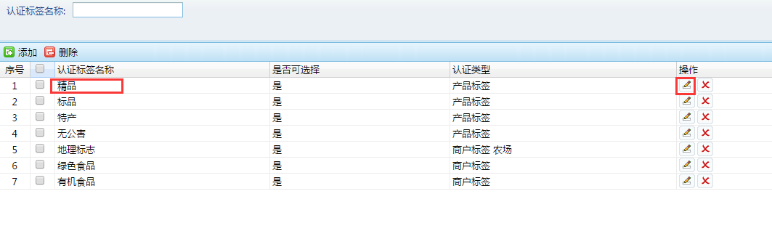

#### 删除认证标签

可根据勾选多项，点击“删除”按钮，再进行确认，然后完成删除。也可通过点击每项认证标签后面的“”图标，进行单项删除。

### 品类管理

#### 品类管理页面

点击“配置管理”中的“品类管理”，进入品类管理页面，可对品类信息进行添加、编辑、删除等操作

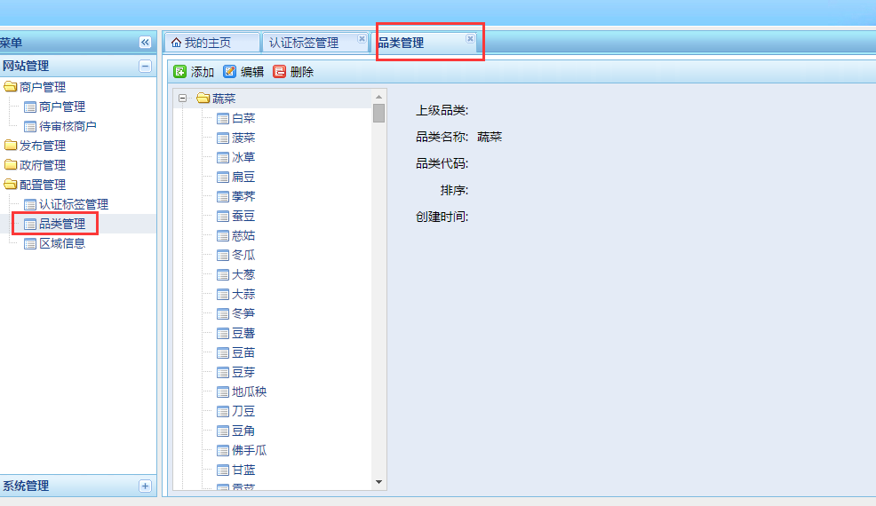

#### 添加品类

点击“添加”按钮，弹出添加品类页面，进行品类属性的填写或选择，最后点击“保存”并返回提示信息即可完成认证标签信息的添加。

|  |  |
| --- | --- |
| **数据项** | **说明** |
| **品类名称** | 必填 |
| **品类代码** | 选填 |
| **上级品类** | 选择，点击后方“”图标，弹出品类选择列表，点击要选择的项，即返回选择结果。 |
| **排序值** | 填写，用来填写排序值，按排序值从大到小排序 |

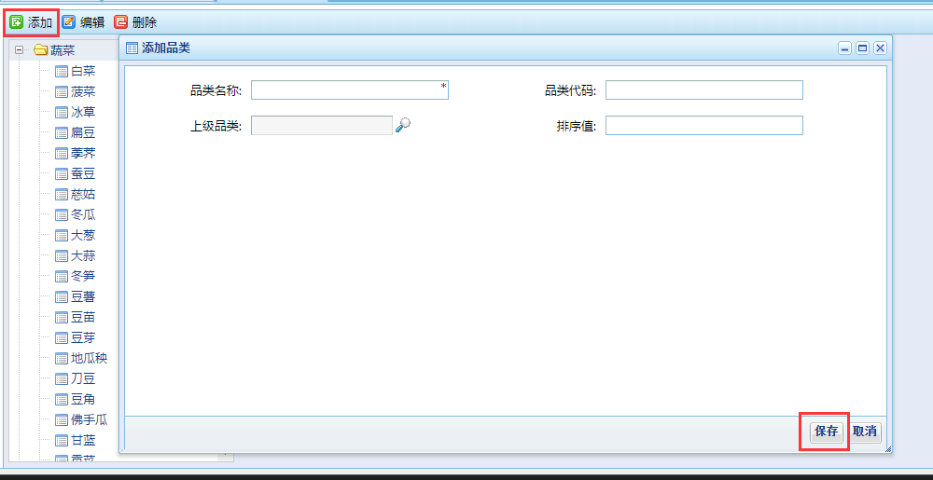

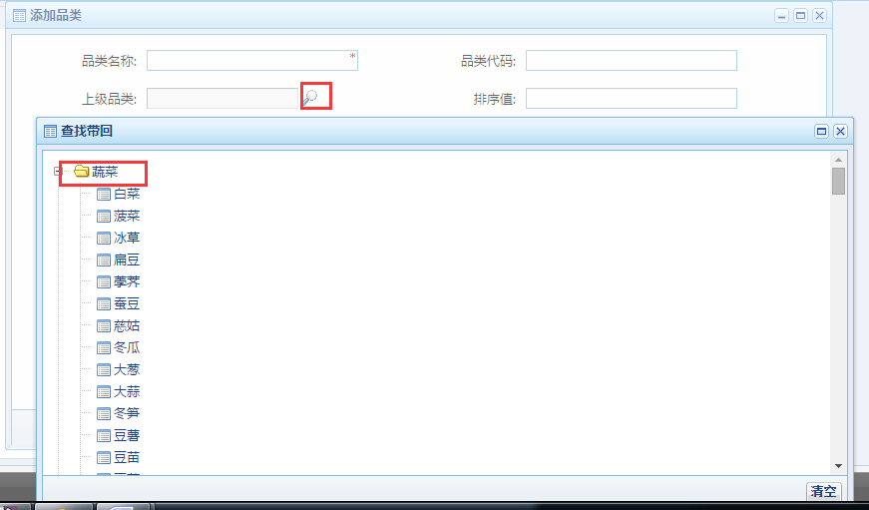

#### 编辑品类

选中要编辑的品类项，再点击“编辑”按钮，弹出编辑品类页面，编辑内容，再点击“保存”即可完成编辑品类。

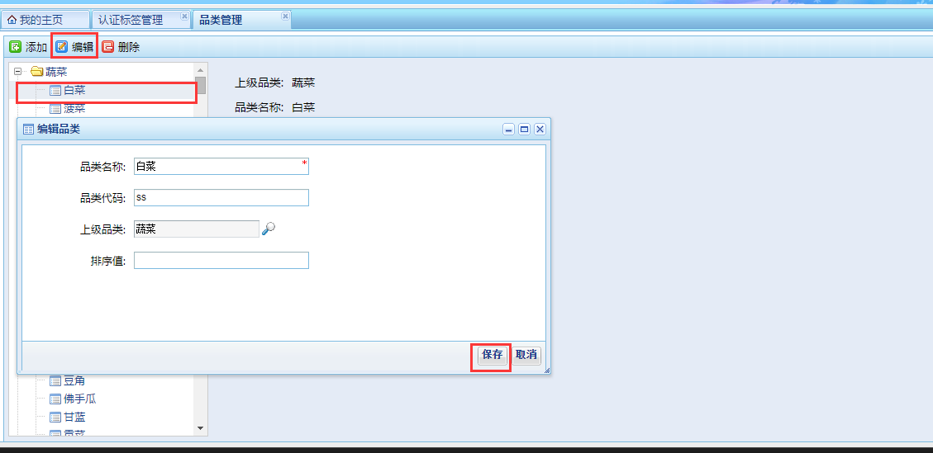

#### 删除品类

选择要删除的品类项，再点击“删除”按钮，弹出确认提示信息，点击确定即可删除已选中的品类项。

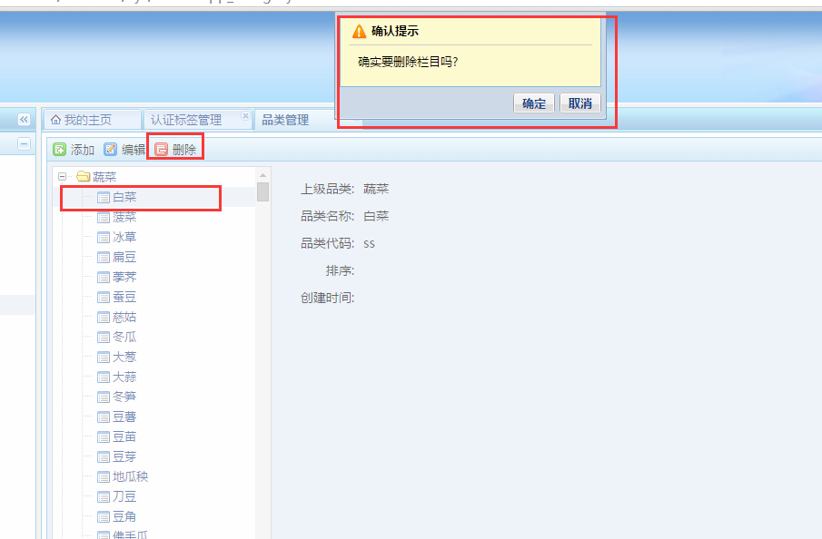

### 区域信息

#### 区域信息页面

点击“配置管理”中的“区域信息”，进入区域信息页面，可对区域信息进行查看操作。

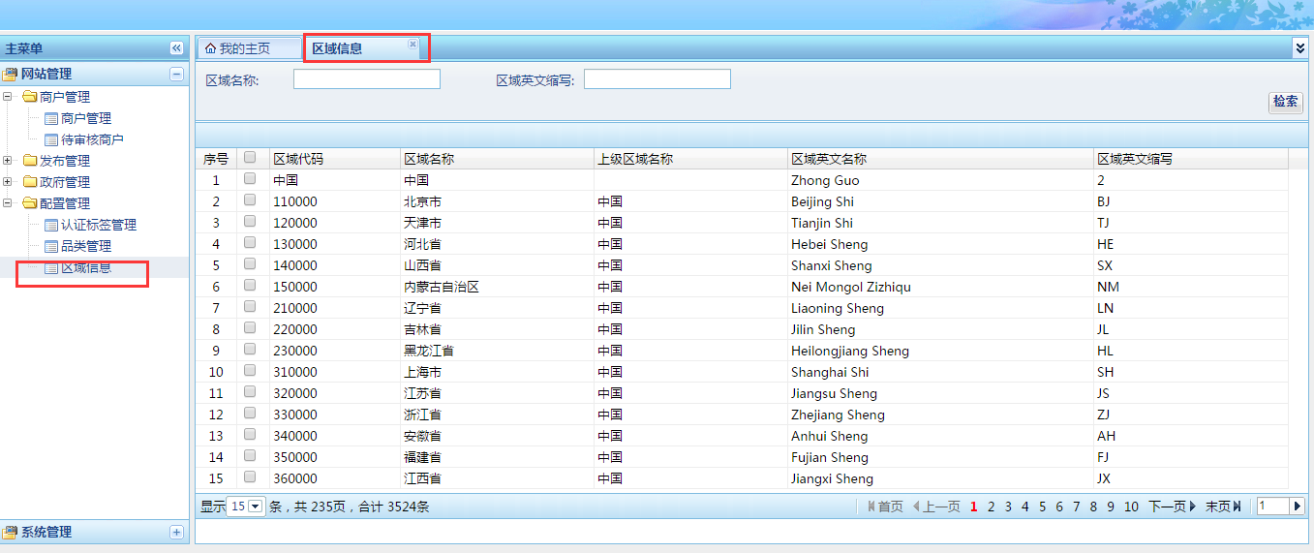

#### 查询区域信息

输入“区域名称”、“区域英文缩写”点击“检索” 即可进行区域的模糊查询并返回查询后的结果列表。

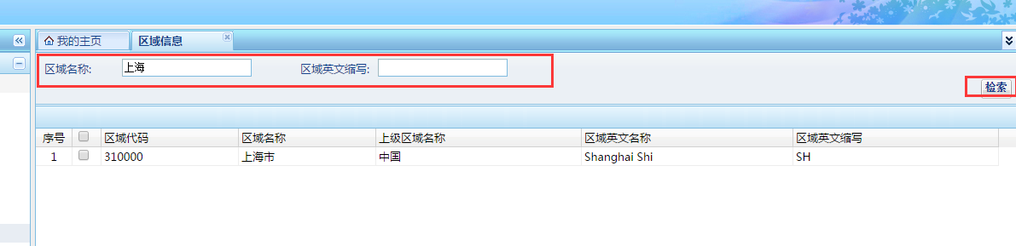

#### 查看区域信息

点击“区域代码”、“区域名称”、“区域英文名称”均可打开对应的查看页面，查看详细的区域信息。

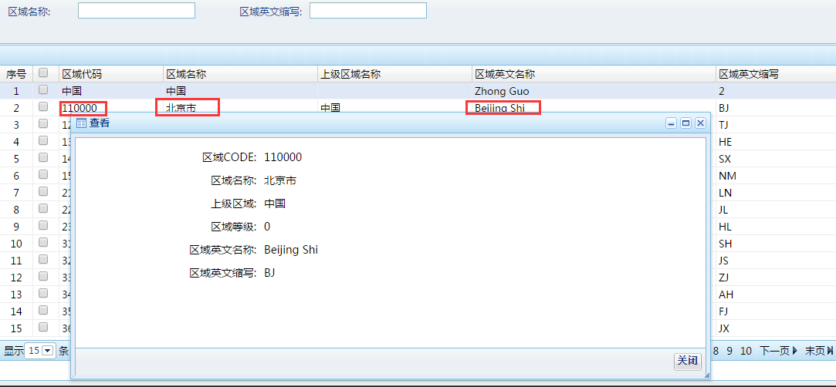

# 系统管理

一级菜单<系统管理>对本系统的系统信息进行管理

## 基础设置

一级菜单<系统管理> 二级菜单<基础设置>

### 字典管理

#### 字典管理页面

点击“基础管理”中的“字典管理”，进入字典管理页面，可对字典信息进行添加、编辑、删除等操作

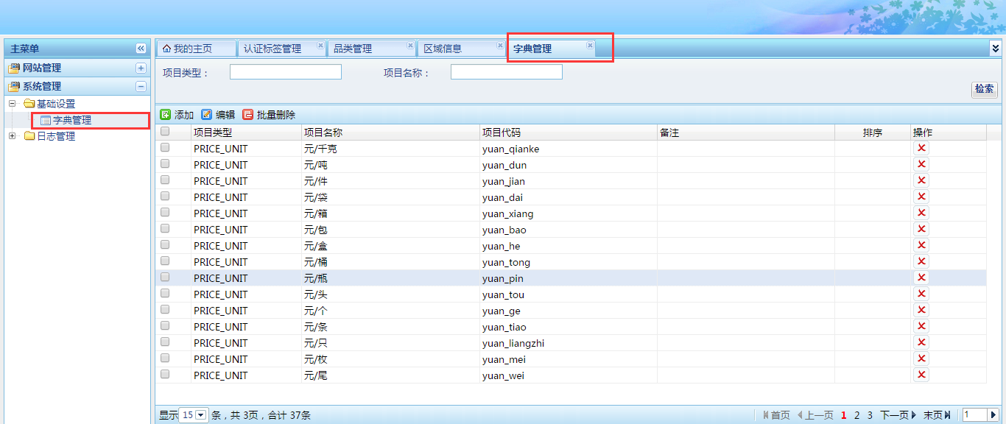

#### 查询字典项

输入“项目类型”、“项目名称”，再点击“检索”，即可进行字典项的模糊查询并返回查询后的结果列表。

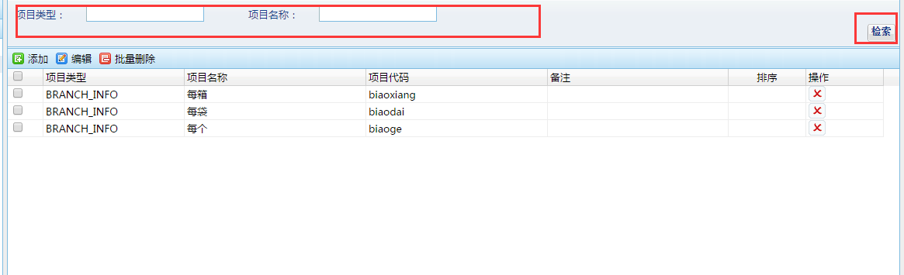

#### 添加字典项

点击“添加”按钮，弹出添加字典项页面，进行字典项属性的填写，最后点击“保存”并返回提示信息即可完成字典项信息的添加。

|  |  |
| --- | --- |
| **数据项** | **说明** |
| **项目类型** | 必填，切价格单位的项目类型为“PRICE_UNIT”、供应量单位的项目类型为“QUANTITY_UNIT”、规格单位额项目类型为“BRANCH_INFO”，项目类型只能为这几种，不可随意填写 |
| **项目名称** | 必填 |
| **项目代码** | 必填 |
| **描述** | 选填 |
| **排序** | 选填，按照填写的大小从大到小排序显示字典项 |

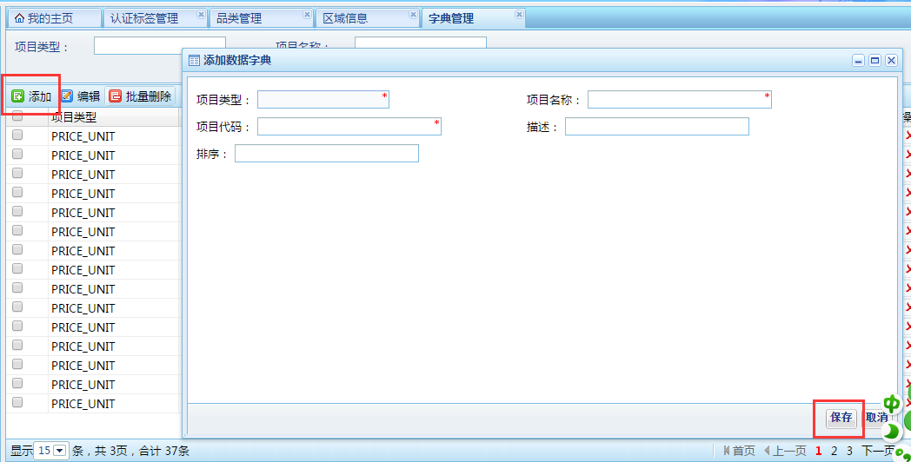

#### 编辑字典项

与“添加字典项”操作相同。可通过点击“项目名称”或每项产品后面的“”图标进入对应的编辑页面

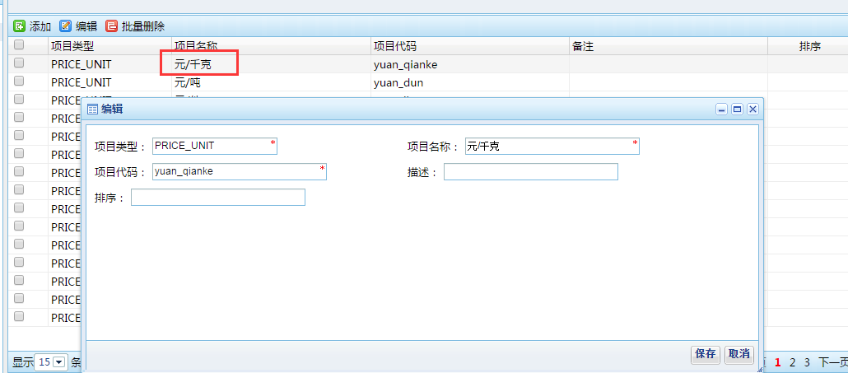

#### 删除字典项

可根据勾选多项，点击“批量删除”按钮，再进行确认，然后完成删除。也可通过点击每项认证标签后面的“”图标，进行单项删除。

## 日志管理

一级菜单<系统管理> 二级菜单<日志管理>

### 登录日志

#### 登录日志页面

点击“日志管理”中的“登录日志”，进入登录日志页面，可对登录日志进行查询、删除

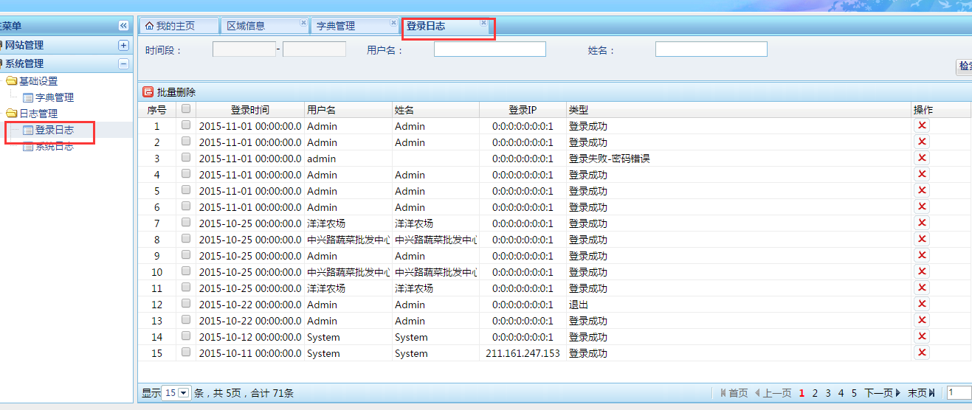

#### 查询登录日志

输入或选择“时间段”、“用户名”、“姓名”，再点击“检索”，即可进行登录日志的查询并返回查询后的结果列表。

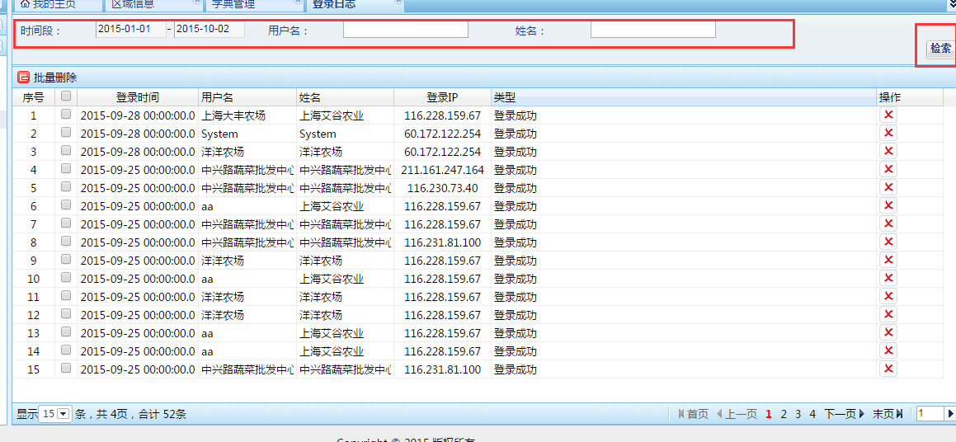

#### 删除登录日志

可根据勾选多项，点击“批量删除”按钮，再进行确认，然后完成删除。也可通过点击每项认证标签后面的“”图标，进行单项删除。

### 系统日志

#### 系统日志页面

点击“日志管理”中的“系统日志”，进入系统日志页面，可对系统日志进行查询、删除

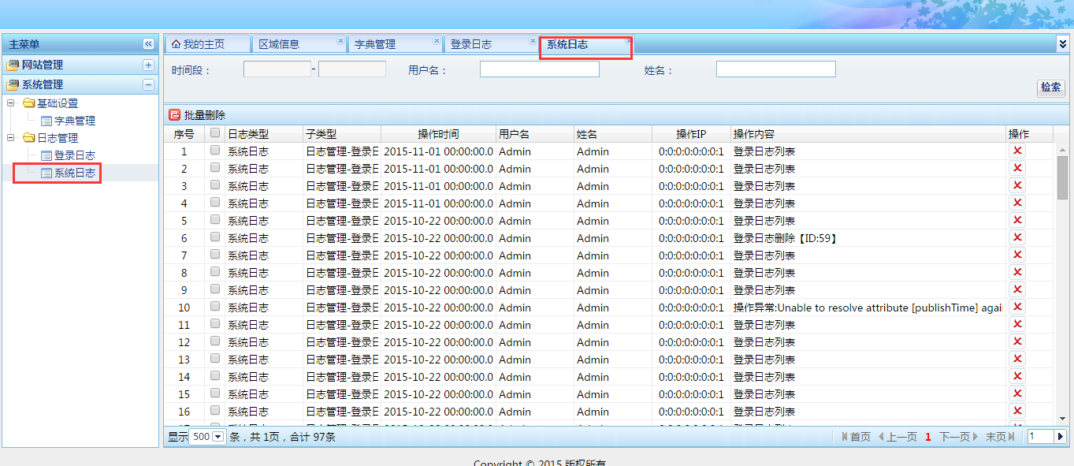

#### 查询系统日志

输入或选择“时间段”、“用户名”、“姓名”，再点击“检索”，即可进行登录日志的查询并返回查询后的结果列表。

#### 删除系统日志

可根据勾选多项，点击“批量删除”按钮，再进行确认，然后完成删除。也可通过点击每项认证标签后面的“”图标，进行单项删除。